FUNDACIÓN “RAMÓN J.SENDER”

EXPOSICIÓN
OBRA SELECCIONADA EN EL IX CONCURSO “TU VISIÓN DE LA CIENCIA”

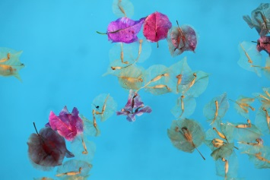
Primer premio categoría abierta Primer premio categoría escolares
“Último baile” de Mario Martínez “Tela de Rocío” de Aidan Fraser

Con el objetivo de fomentar la creatividad científico-artística de los estudiantes y el público en general, la Fundación “Ramón J. Sender” y el Centro de la UNED de Barbastro, con la colaboración de la Asociación Fotográfica y de la Imagen de Barbastro (AFIB), convocan cada año el Concurso de Fotografía Científica “Tu visión de la Ciencia”.

El tema del certamen versa sobre la ciencia y la tecnología, en sus múltiples variantes, utilizando la imagen como herramienta de trabajo. Se establecen dos categorías; una abierta para mayores de 18 años y otra para escolares de tercer ciclo de primaria, ESO, Bachillerato y Ciclos Formativos de Grado Superior menores de 18 años.

En su novena edición el jurado del concurso seleccionó las 24 fotografías, procedentes de toda la geografía española, que se muestran en esta exposición acompañadas de pequeños textos explicativos aportados por sus autores. La muestra, que ya se puede visitar, está distribuida por todas las estancias del Aula de la UNED de Sabiñánigo y pretende acercar la ciencia a los ciudadanos para despertar su interés y contar con su participación en futuras ediciones.

EXPOSICIÓN “TU VISIÓN DE LA CIENCIA”
Aula de la UNED de Sabiñánigo
Avda. del Ejército, 27 (Espacio Pirenarium)
974 48 3712
aulasabi@unedbarbastro.es
De lunes a viernes, de 9 a 14 y de 17 a 20 horas

Nota informativa:
Dada la actual situación originada por la COVID-19 y con el objetivo de garantizar el cumplimiento del protocolo sanitario establecido por el Gobierno,
- El aforo es limitado, el personal del Aula se encargará de controlar en todo momento el número de visitantes y de establecer el itinerario de la visita por las distintas estancias en las que están ubicadas las obras.
- Durante la visita será necesario mantener la distancia interpersonal de 2 metros, no tocar las superficies, utilizar el gel desinfectante para la limpieza de manos a la entrada y salida, así como el uso de mascarilla.

